REQUERIMENTO Nº 124/2015

Requer informações acerca de um grande buraco formado no solo, em uma área ambiental, ao lado da Rua José Nazatto, próximo ao n° 77, no bairro Nova Conquista.

CONSIDERANDO que no local acima descrito, há muito tempo se formou um grande buraco no solo, de grande extensão e profundidade;

CONSIDERANDO que esta situação gera grandes riscos de acidentes, visto a proximidade á residências e movimentação diária de veículos e pessoas;

CONSIDERANDO que já foram feitas várias solicitações anteriores para que este problema seja resolvido, porém, até o momento nada foi feito.

REQUEIRO que, nos termos do Art. 10, Inciso X, da Lei Orgânica do município de Santa Bárbara d’Oeste, combinado com o Art. 63, Inciso IX, do mesmo diploma legal, seja oficiado o Excelentíssimo Senhor Prefeito Municipal para que encaminhe a esta Casa de Leis as seguintes informações:

1º) É de conhecimento da Prefeitura a existência deste grande buraco nesta rua? Justificar.

2º) Quais procedimentos foram realizados no local para resolver este problema? Descrever

3º) Se até o momento nada foi feito, qual a razão?

4º) Considerando a profundidade deste buraco (aproximadamente 13 metros) e o risco que ele oferece à população, é possível que sejam tomadas providências urgentes? Justificar

5º) Demais informações pertinentes.

Plenário “Dr. Tancredo Neves”, em 29 de janeiro de 2015.

ADEMIR DA SILVA
- Vereador –

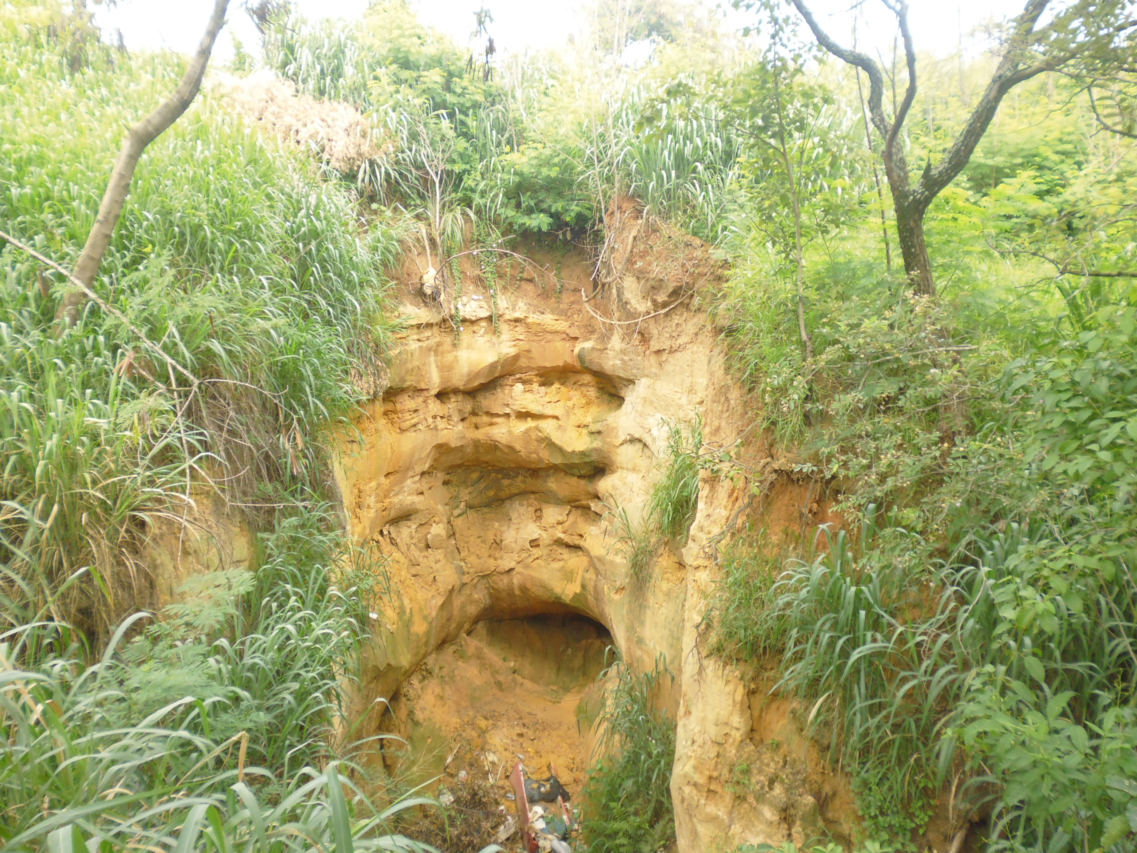
Buraco formado no solo, em uma área ambiental, ao lado da Rua José Nazatto, próximo ao n° 77.

ADEMIR DA SILVA
- Vereador –

